PROJE ARA RAPORU

1. ÖĞRENCİ BİLGİLERİ
- Adı Soyadı: Yusuf Atabay Bayraktar
- Öğrenci No: 254309012

2. PROJE ÖZETİ
- Proje Adı: Hızlı POS - Basit Satış ve Stok Takip Sistemi
- Projenin Kısa Özeti: Küçük işletmeler için geliştirilen pratik bir masaüstü satış uygulamasıdır. Kasiyerlerin kolayca ürün ekleyip hızlı satış yapmasını, fiş kesmesini ve anlık stok durumunu takip etmesini sağlar.

3. PROBLEM TANIMI VE PROJENİN AMACI
- Çözülen Problem: Küçük dükkanlarda satış ve stok kayıtlarının elle tutulması, kasa kuyruklarının uzaması ve stok karışıklığı yaşanması.
- Projenin Temel Amacı: Satış işlemlerini hızlandıran, hatasız fiş kesen ve satılan ürünün stoğunu anında güncelleyen pratik bir kasa programı sunmak.
4. HEDEF KİTLE
• Hedef Kullanıcı Profili: Küçük marketler, kantinler, büfeler ve butik işletmeler.

5. SİSTEM GEREKSİNİMLERİ (REQUIREMENTS)

5.1. Fonksiyonel Gereksinimler
- Sistem, barkod okutarak veya ürün seçerek sepete ekleme yapabilmelidir.
- Sistem, nakit veya kartla ödeme alıp satış fişi oluşturabilmelidir.
- Sistem, satılan ürünü otomatik olarak mevcut stoktan düşebilmelidir.

5.2. Fonksiyonel Olmayan Gereksinimler
- Kullanılacak Programlama Dili: C# (Windows Form) / Python
- Hedeflenen Veri Tabanı: SQLite
- Kullanıcı Arayüzü Platformu: Masaüstü Kullanıcı Arayüzü
- Diğer Kısıtlamalar: Program hızlı açılmalı, kasmadan akıcı ve sade bir arayüzle çalışmalıdır.

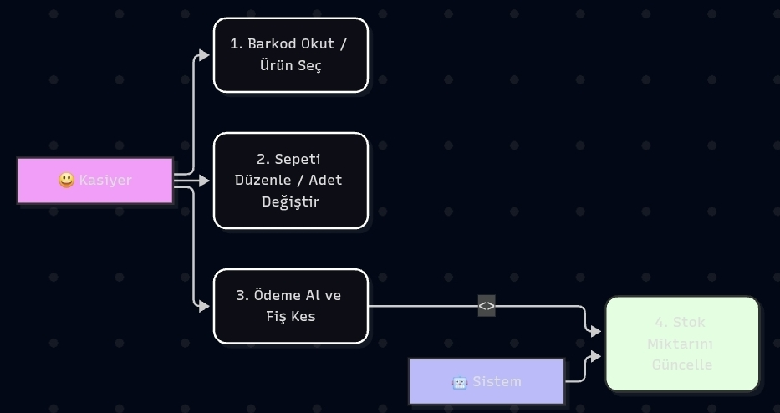
5.3. Use-Case ( Kullanım Senaryoları)

6. SÜRÜM KONTROL VE DEPO (REPOSITORY) BİLGİLERİ
- Platform : GitHub
- Kullanıcı Adı : YusufAtabayBayraktar
- Depo (Repository) URL Linki: https://github.com/YusufAtabayBayraktar/POS-Uygulamasi
- Erişim Durumu : Public

7. HAFTALIK DEĞERLENDİRME
- Bu Hafta Yapılan Araştırma ve Çalışmalar: Uygulamanın ana ekran tasarımı (satış ekranı, sepet listesi, toplam tutar alanı ve ürün butonları) tamamlandı.
- Karşılaşılan Zorluklar ve Çözüm Yaklaşımları: Ana ekrandaki butonların arkasındaki kodların (sepete ekleme, adet artırma/azaltma ve temizleme fonksiyonları) yazımında ve buton tıklama olaylarının (event handler) birbiriyle bağlanmasında zorluk yaşandı; fonksiyonlar parçalanarak modüler şekilde kodlandı.
Öğrenci İmzası:

